Консультация для родителей

«Почему дети ведут себя плохо»

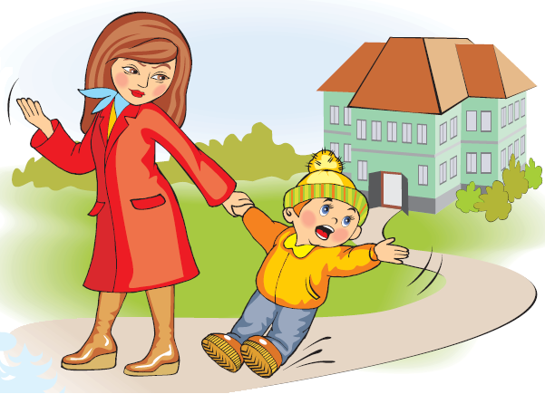

Так почему же дети «плохо» себя ведут?

Вообще всегда, когда ребенок «плохо» себя ведет, для этого есть конкретные и очень веские причины.
Существует только 4 мотива, при которых дети «плохо» себя ведут:
- привлечение внимания;
- борьба за свое мнение;
- месть;
- избегание неудачи.
1.Привлечение внимания - «мне нужно твое особое внимание»
Ребенок хочет привлечь к себе внимание. Бывает так, что родители не додают своему малышу необходимого внимания и он своим плохим поведением пытается привлечь взрослых к себе, так как плохое поведение привлекает большее внимание, чем хорошее.
В таком случае родителям важно дать это внимание – безусловное внимание (которое выделяется просто так, без особых на то причин). Нужно отодвинуть на некоторое время все свои дела и посвятить это время своему малышу.
2.Борьба за свое мнение
Ребенок борется за свое мнение. Он пытается проявлять самостоятельность в действиях, а родители по каким-то причинам ограничивают ее (например, одевают сами ребенка, т. к. мало времени на сборы, не дожидаются, пока ребенок сам принесет нарезанный хлеб, т. к. делает он это еще медленно и т.д.).
Важно дать своему малышу возможность самому принимать некоторые решения, самому что-то делать, придумывать и поощрять это (например, дать возможность самому одеть ботинки, одеть футболку, даже если она будет наизнанку, принести нарезанный хлеб и т. д.)
3.Месть
Родители могли что-то пообещать своему ребенку и не выполнить это, несправедливо наказать.
Важно научить ребенка признавать свою неправоту, не обещать того, чего не можете сделать или в чем сомневаетесь и, соответственно, если слово дано, то обязательно его сдержать. Прежде чем наказывать, постараться сначала разобраться, проанализировать ситуацию, действительно в данном случае наказание уместно. Почувствовав свою ничтожность, страх, обиду, ребенок склонен отомстить за все это кому угодно.
4.Избегание неудачи – «не буду и пытаться - все равно не получится»
Неверие в свои силы. Иногда ребенку бывает легче протестовать против чего-то, чем сделать это, потому что он может сомневаться, получится ли у него это.
Родителям важно хвалить ребенка по принципу восхищения его поступками. Таким образом, он наберется веры в свои силы и вы закрепите у него положительные эмоции при начинании нового дела.

Помните! Детей воспитывает то, что их окружает!
1. Если ребенка часто критикуют - он учится осуждать.
2. Если ребенку часто демонстрируют враждебность - он учится драться.
3. Если ребенка часто высмеивают - он учится быть нерешительным.
4. Если ребенка часто позорят - он учится чувствовать себя виноватым.
5. Если к ребенку часто проявляют снисходительность - он учится быть выдержанным.
6. Если ребенка часто подбадривают - он учится быть уверенным в себе.
7. Если действия ребенка часто одобряют - он учится оценивать себя.
8. Если с ребенком все всегда честны - он учится быть справедливым.

Когда ребенок живет в атмосфере дружбы и чувствует себя нужным другим - он ​​учится находить в этом мире любовь!

